Γενικό Νοσοκομείο Λευκωσίας (ΟΚΥπΥ)

Δρ Ιωάννης Πουμπουρίδης Ευσταθίου - Οικογενειακός Ιατρός MD,MSc

Υποψήφιος Ιατρικών Επιστημών - Ιατρική Σχολή Πανεπιστημίου Φιλίας των Λαών

Μόσχα (RUDN).

Τμήμα Καρδιολογίας: Διευθυντής Δρ Πάνος Αβρααμίδης

Διευθύντρια: Δρ Ροζαλία Νικολάου

Τμήμα Λοιμωξιολογίας: Δρ Λίνος Χατζηχάννας

**Επίδραση της πανδημίας COVID-19 στη συχνότητα εμφάνισης μυοκαρδίτιδας και περικαρδίτιδας, κίνδυνος μυοκαρδίτιδας και περικαρδίτιδας μετά τον εμβολιασμό**

**COVID-19, στην Κύπρο.**

Η πανδημία SARS-CoV19, η οποία προκαλείται από τον νέο ιό SARS2-CoV19, έχει προκαλέσει σοβαρές κοινωνικοοικονομικές συνέπειες παγκοσμίως. Η πλειοψηφία των ατόμων εμφανίζει ήπια έως μέτρια νόσο και ορισμένοι επιβιώνουν από τη λοίμωξη χωρίς να εμφανίσουν οξέα συμπτώματα, ενώ μια ορισμένη ομάδα ατόμων αναπτύσσει κρίσιμη κατάσταση. Οι τρέχουσες στατιστικές δείχνουν ότι η θνησιμότητα από τον CoV19 είναι πολύ υψηλή σε ηλικιωμένους ασθενείς και σε ασθενείς με συνοδά νοσήματα όπως καρδιαγγειακά νοσήματα. Σύμφωνα με τον Παγκόσμιο Οργανισμό Υγείας (ΠΟΥ) οι επιβεβαιωμένες περιπτώσεις είναι 763.740.140 οι θάνατοι 6.908.554, οι δόσεις εμβολίου που χορηγήθηκαν 13.325.228.015. Στην Κύπρο χορηγήθηκαν 1.798.610 δόσεις εμβολίου.

Το άρθρο αυτό εξετάζει τις συσχετίσεις των επιπλοκών του CoV19 με τον καρδιακό αγγειακό παράγοντα και τη βλάβη, ειδικά σε εμβολιασμένους ασθενείς που εξετάστηκαν στο καρδιολογικό τμήμα κατά τη διάρκεια της Πανδημίας στο Κρατικό Κέντρο Καρδιαγγειακών Παθήσεων.

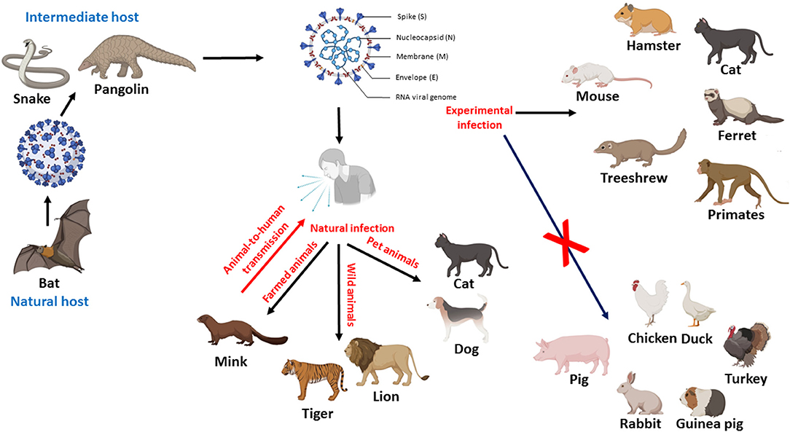

Η πανδημία SARS-CoV19, η οποία προκαλείται από τον νέο ιό SARS2-CoV19, έχει οδηγήσει στην ανάπτυξη σοβαρών κοινωνικοοικονομικών συνεπειών παγκοσμίως. Οι περισσότεροι άνθρωποι εμφανίζουν ήπια έως μέτρια νόσο και ορισμένοι μάλιστα επιβιώνουν από τη λοίμωξη χωρίς να εμφανίσουν οξέα συμπτώματα, ενώ μια ορισμένη ομάδα ανθρώπων αναπτύσσει κρίσιμη νόσο. Οι τρέχουσες στατιστικές δείχνουν ότι η θνησιμότητα από τον CoV19 είναι πολύ υψηλή μεταξύ των ηλικιωμένων ασθενών και των ασθενών με συνοδά νοσήματα όπως καρδιαγγειακά νοσήματα. Σύμφωνα με τον Παγκόσμιο Οργανισμό Υγείας (ΠΟΥ) οι επιβεβαιωμένες περιπτώσεις (Confirmed Cases) είναι 763,740,140|,οι θάνατοι (Deaths) 6,908,554,| οι δόσεις εμβολίου που χορηγήθηκαν (Vaccine doses administered) 13,325,228,015. Στην Κύπρο οι δόσεις εμβολίου που χορηγήθηκαν (Vaccine doses administered) 1,798,610.

Αυτό το άρθρο εξετάζει τη συσχέτιση των επιπλοκών του CoV19 με τον καρδιακό αγγειακό παράγοντα και τη βλάβη, ειδικά σε εμβολιασμένους ασθενείς που εξετάστηκαν στο καρδιολογικό τμήμα κατά τη διάρκεια της Πανδημίας, στο Γενικό Νοσοκομείο στη Λευκωσία της Κύπρου.

Από τις αρχές του 2000, έχουν αναφερθεί τρία ανεξάρτητα περιστατικά νέων ζωοανθρωπογενών λοιμώξεων ως ανθρώπινοι κορονοϊοί (Vetacoronaviruses) με επιδημικό και πανδημικό δυναμικό. Η πρώτη επιδημία λοίμωξης από το Σοβαρό Οξύ Αναπνευστικό Σύνδρομο (SARS) που προκλήθηκε από τον SARS-CoV, η οποία πρωτοεμφανίστηκε το φθινόπωρο του 2002 στην επαρχία Guangdong της Λαϊκής Δημοκρατίας της Κίνας. Το δεύτερο κρούσμα του κοροναϊού του αναπνευστικού συνδρόμου της Μέσης Ανατολής (MERS-CoV) που σχετίζεται με τον νέο ιό MERS-CoV εμφανίστηκε το φθινόπωρο του 2012 στη Σαουδική Αραβία. Το τρίτο κρούσμα, το οποίο έγινε πανδημία στο COVID-19 που προκλήθηκε από τον ιό SARS-CoV-2, εμφανίστηκε το φθινόπωρο του 2019 στη Λαϊκή Δημοκρατία Κίνας στην επαρχία Hubei. Ο κύριος μηχανισμός προσαρμογής του ζωονοσογόνου ιού Betacoronavirus(RNA) στον άνθρωπο είναι μια αλλαγή στη δομή της περιοχής δέσμευσης υποδοχέων της επιφανειακής S-πρωτεΐνης, με αποτέλεσμα να αποκτά την ικανότητα να δεσμεύει κυτταρικούς υποδοχείς των επιθηλιακών κυττάρων της ανθρώπινης αναπνευστικής και πεπτικής οδού. Η διαδικασία αυτή καθορίζεται από την υψηλή γενετική παραλλακτικότητα των κορονοϊών και την ικανότητά τους να ανασυνδυάζονται κατά τη διαδικασία των διαπληθυσμιακών σχέσεων μεταξύ των ιών και των φυσικών δεξαμενών τους στις νυχτερίδες (Microchiroptera,Chiroptera). Η εμφάνιση των ιών SARS-CoV, SARS-CoV-2 (υποείδος Sarbecovirus) και MERS-CoV (υποείδος Merbecovirus) συνδέεται με την εξέλιξη αυτών και άλλων ιών σε πληθυσμούς νυχτερίδων και την περαιτέρω μετάδοσή τους στον άνθρωπο άμεσα ή μέσω ενδιάμεσων σπονδυλωτών ξενιστών που σχετίζονται με τις νυχτερίδες.

ΧΡΗΜΑΤΟΔΟΤΗΣΗ: Η ερευνητική εργασία δεν είχε καμία χορηγία.

ΣΥΓΚΡΟΥΣΗ ΣΥΜΦΕΡΟΝΤΩΝ: Ο συγγραφέας δεν δηλώνει σύγκρουση συμφερόντων.

ΕΙΣΑΓΩΓΗ

Στις 11 Μαρτίου 2020, ο Παγκόσμιος Οργανισμός Υγείας (ΠΟΥ) κήρυξε νέα λοίμωξη από τον κορονοϊό SARS2-CoV19. Ο ιός εξαπλώθηκε ταχύτατα σε πολλές χώρες, με αποτέλεσμα υψηλά ποσοστά νοσηρότητας και θνησιμότητας.

Η Κυπριακή Δημοκρατία έχει λάβει τα πιο αυστηρά και πρωτοφανή μέτρα στην Ευρώπη για την καταπολέμηση της εξάπλωσης του κορονοϊού. Από τις 16 Μαρτίου 2020, τα άτομα που φθάνουν στην Κυπριακή Δημοκρατία πριν από το διάταγμα (15 Μαρτίου 2020) και παραμένουν στη χώρα για λιγότερο από 14 ημέρες, συνιστάται έντονα να παραμείνουν σε αυτοαπομόνωση και αυτοελέγχου για διάστημα έως και 14 ημερών. Ξαφνική έξαρση του COVID-19, που προκαλείται από τον νέο κορονοϊό SARS2-CoV-19. Καθώς η νόσος συνεχίζει να εξαπλώνεται με ταχείς ρυθμούς, υπάρχει επείγουσα ανάγκη για την ανάπτυξη προληπτικών μέτρων και θεραπευτικών και κυρίως καρδιολογικών στρατηγικών και για την εξεύρεση θεραπείας. Έχει σημειωθεί κάποια πρόοδος στην κατανόηση της δομής του ιού και του μηχανισμού εισβολής των κορονοϊών SARS2-CoV-19, οι οποίοι μπορούν να προκαλέσουν σοβαρές περιπτώσεις πνευμονίας, μυοκαρδιακής και περικαρδιακής βλάβης. Ως εκ τούτου, τυχόν δυνητικές θεραπείες θα πρέπει να επικεντρώνονται όχι μόνο στις άμεσες επιδράσεις των κορονοϊών και στις στρατηγικές πρόληψης του εμβολιασμού, αλλά και στον έλεγχο των οξέων ανοσολογικών φλεγμονωδών αποκρίσεων που οδηγούν σε οξεία περικαρδίτιδα και μυοκαρδίτιδα. Επιπλέον, τυχόν υποσχόμενες θεραπείες που αναπτύσσονται για τη θεραπεία των κορονοϊών SARS2-CoV-19 θα πρέπει να επικεντρώνονται όχι μόνο στις άμεσες επιδράσεις των κορονοϊών και στις στρατηγικές πρόληψης του εμβολιασμού, αλλά και στον έλεγχο των οξέων ανοσολογικών φλεγμονωδών αποκρίσεων που οδηγούν σε οξεία περικαρδίτιδα και μυοκαρδίτιδα.

ΣΤΟΧΟΣ ΤΗΣ ΜΕΛΕΤΗΣ:

Επίδραση του SARS2-CoV19 και επιπτώσεις στην μυοκαρδίτιδα/περικαρδίτιδα σε ομάδες ασθενών μετά τον εμβολιασμό mRNA BNT162b2 (Pfiser-BioNTech), mRNA-1273 (Moderna) (AZD1222(AstraZeneca)Vs Ad26.COV2.S (Janssen).

ΥΛΙΚΑ ΚΑΙ ΜΕΘΟΔΟΙ:

Η διεξαγωγή μιας μελέτης παρακολούθησης για τη διερεύνηση της ανοσίας του πληθυσμού στη λοίμωξη SARS2-COV19 σε συνθήκες πανδημίας COVID-19 αποτελεί απαραίτητο στοιχείο της επιδημιολογικής επιτήρησης, δεδομένου ότι η επιδημιολογική ευημερία του πληθυσμού όσον αφορά το COVID-19 καθορίζεται από την κατάσταση της ανοσίας του πληθυσμού στη νέα λοίμωξη SARS2-COV19. Οι πληροφορίες σχετικά με την κατάσταση της ανοσίας του πληθυσμού είναι απαραίτητες για την πρόβλεψη της επιδημιολογικής κατάστασης, καθώς και για το σχεδιασμό ειδικών και μη ειδικών μέτρων προφύλαξης. Από την άποψη αυτή, η έρευνα κατά την περίοδο της πανδημίας είναι απαραίτητη για την πρόβλεψη της εξέλιξης της επιδημίας και για τον προσδιορισμό και το χαρακτηρισμό της επιδημιολογικής διαδικασίας στην Κύπρο και στη χώρα συνολικά. Τον Μάρτιο του 2020, αναπτύχθηκε ένα πρόγραμμα για την αξιολόγηση του πληθυσμού και της ανοσίας στη νέα λοίμωξη SARS2-COV19 στην πανδημία COVID-19 και εφαρμόστηκε με επιτυχία στην Κύπρο μέχρι τον Μάρτιο του 2021. Οι στόχοι του προγράμματος εμβολιασμού κατά της πανδημίας είναι:

(1) Αντικειμενική αξιολόγηση της λοίμωξης SARS2-COV19 στον πληθυσμό διαφόρων ηλικιακών ομάδων.

(2) Εξέλιξη της πρόγνωσης και της δυναμικής της καρδιαγγειακής νοσηρότητας και προληπτικά μέτρα σε εμβολιασμένους ασθενείς.

(3) Έμμεση αξιολόγηση των παραγόντων μόλυνσης.

(4) Μελέτη της διαδικασίας και των συνεπειών και των επιπτώσεων στην καρδιαγγειακή νοσηρότητα και τις επιπλοκές μετά τον εμβολιασμό κατά του COVID-19.

Η μελέτη διεξήχθη στο Γενικό Νοσοκομείο της Λευκωσίας.

Αναλύθηκε η δυναμική της μυοκαρδίτιδας και της περικαρδίτιδας σε εμβολιασμένους ασθενείς με παρακολούθηση κατά τη διάρκεια της νοσηλείας. Οι πληροφορίες σχετικά με τους ασθενείς αντλήθηκαν από βάση δεδομένων που σχηματίστηκε με βάση τα αρχεία των ασθενών. Οι ασθενείς κωδικοποιήθηκαν ως «Όχι αναγνωρισμένη διάγνωση» επιβεβαιωμένη από εργαστηριακές εξετάσεις, ανεξάρτητα από τη σοβαρότητα των κλινικών σημείων και συμπτωμάτων. Η μελέτη χρησιμοποίησε υλικό από μια εθνική κεντρική πλατφόρμα βάσεων δεδομένων για τη δημιουργία μιας ανάλυσης της βάσης δεδομένων COVID-19 για τις αναδυόμενες λοιμώξεις.

Πραγματοποιήθηκαν εργαστηριακές εξετάσεις "Εργαστηριακή διάγνωση (PCR-PCR), καρδιακοί βιοδείκτες" Troponin-Test, D-timer, ESR, CRP, WBC. Το βιολογικό υλικό για τη μελέτη ήτν επιχρίσματα από τη μύτη, το ρινοφάρυγγα ή το λαιμό.

Η παρουσία του SARS2-CοV19 RNA επιβεβαιώθηκε με αλυσιδωτή αντίδραση πολυμεράσης σε πραγματικό χρόνο με το λογισμικό Test-System, Statistical Package for Social Sciences (IBM®SPSS®), EXCEL (Microsoft),programm SPSS Statistics 21.0tatistics 21.0

Εκτός από αυτές τις προσεγγίσεις, άλλοι οργανισμοί συμμετείχαν στη συμπλήρωση της βάσης δεδομένων της κλινικής CoV19 του Γενικού Νοσοκομείου Λευκωσίας.

Η εφαρμογή μορφολογικών και τυποποιητικών και διαγνωστικών κριτηρίων και ο προσδιορισμός της αιτιολογικής αιτίας της μυοκαρδίτιδας και της περικαρδίτιδας σε ασθενείς ηλικίας > 17 ετών με νοσηλεία πριν και μετά την πανδημία.

Ομάδα ελέγχου ασθενών με εμβολιασμό SARS-CoV-19 σε ασθενείς χωρίς ιστορικό εμβολιασμού και σε ασθενείς με καρδιοπάθεια πριν από την πανδημία. Εξαιρούνται οι μη καρδιοπαθείς ασθενείς, <17 ετών, οι ασθενείς με κακοήθη νεοπλάσματα και οι ασθενείς με σοβαρή βαλβιδοπάθεια.

Η ακρίβεια της διάγνωσης στις περισσότερες περιπτώσεις προσδιορίζεται από την αξονική (CT) και τη μαγνητική τομογραφία (corMRT), το Troponin-Test, το D-timer, την ESR, την CRP, τα WBC, τα οποία παρέχουν στον ιατρό ακριβέστερες πληροφορίες σχετικά με την εντόπιση της παθολογικής διεργασίας από ό,τι μια απόφαση που βασίζεται στην ανάλυση της κλινικής εικόνας, η οποία επιτρέπει να υποθέσει την κυρίαρχη εντόπιση της φλεγμονώδους διεργασίας.

Η διαγνωστική αξία βασιζόταν προηγουμένως μόνο σε μορφολογικά κριτήρια. Τα μορφολογικά κριτήρια του Dallas βασίζονται σε τρεις παθομορφολογικές αλλαγές στον μυοκαρδιακό ιστό: διήθηση, μυοκυτταρόλυση και οίδημα.

Οι περικαρδιακές αλλοιώσεις περιλαμβάνουν διάφορες κλινικές καταστάσεις που μπορούν να ομαδοποιηθούν σε συγκεκριμένα "σύνδρομα". Τα κλασικά περικαρδιακά σύνδρομα είναι: περικαρδίτιδα, περικαρδιακή συλλογή, περικαρδιακός επιπωματισμός και εποικοδομητική περικαρδίτιδα. Μια ειδική κατάσταση είναι όταν η περικαρδίτιδα συνδυάζεται με φλεγμονή του μυοκαρδίου, η οποία στην επιστημονική βιβλιογραφία ονομάζεται "μυοπερικαρδίτιδα".

ΑΠΟΤΕΛΕΣΜΑ:

Κατά τη διάρκεια της περιόδου μελέτης, εξετάστηκαν 3033 ιατρικοί φάκελοι για ολόκληρη την περίοδο μελέτης και εντοπίστηκαν 55 ασθενείς με μυοκαρδίτιδα και περικαρδίτιδα.

ΠΙΝΑΚΑΣ 1

|  |
| --- |
| ΕΡΓΑΣΤΙΡΙΑΚΑ ΕΥΡΗΜΑΤΑ ΣΕ ΑΣΘΕΝΕΙΣ ΜΕ ΠΕΡΙΚΑΡΔΙΤΙΔΑ |

|  |  |  |  |  |  |  |  |  |  |  |  |
| --- | --- | --- | --- | --- | --- | --- | --- | --- | --- | --- | --- |
| № | ΦΥΛΟ  Α/Γ | ΗΛΙΚΙΑ | PCR-  Test | Troponin-  Test | D-Dimer | WBC | NEU | LYM | PLT | CRP | ESR |
| 1 | Α | 83 | * | * |  | * | * | * | * | * |  |
| 2 | Α | 59 | * | * |  | * | * | * | * | * |  |
| 3 | Γ | 75 | * |  | * | * | * | * | * | * | * |
| 4 | Γ | 74 | * |  |  | * | * | * | * | * | * |
| 5 | Γ | 74 | * | * | * | * | * | * | * | * | * |
| 6 | Γ | 93 | * |  | * | * | * | * | * | * | * |
| 7 | Γ | 81 | * | * | * | * | * | * | * | * |  |
| 8 | Α | 77 | * | * |  | * | * | * | * | * | * |
| 9 | Γ | 67 | * | * | * | * | * | * | * | * | * |
| 10 | Γ | 33 | * | * |  | * | * | * | * | * |  |
| 11 | Γ | 43 | * |  |  |  |  |  |  |  |  |
| 12 | Α | 67 | * | * |  | * | * | * | * | * |  |
| 13 | Α | 63 | * |  | * | * | * | * | * | * |  |
| 14 | Γ | 94 | * |  |  | * | * | * | * | * |  |
| 15 | Α | 75 | * | * | * | * | * | * | * | * | * |
| 16 | Α | 93 | * |  |  | * | * | * | * |  | * |
| 17 | Γ | 29 | * | * | * | * | * | * | * | * |  |
| 18 | Γ | 61 | * | * | * | * | * | * | * | * |  |
| 19 | Γ | 61 | * |  | * | * | * | * | * |  | * |
| 20 | Α | 52 | * | * |  | * | * | * | * | * |  |
| 21 | Α | 31 | * | * |  | * | * | * | * | * |  |
| 22 | Γ | 66 | * |  |  | * | * | * | * |  | * |
| 23 | Α | 29 | * | * |  | * | * | * | * |  | * |
| 24 | Α | 62 | * | * | * | * | * | * | * | * |  |
| 25 | Α | 50 | * | * | * | * | * | * | * |  |  |
| 26 | Α | 72 | * |  | * | * | * | * | * | * |  |
| 27 | Α | 24 |  |  |  | * | * | * | * | * |  |
| 28 | Α | 84 |  |  |  | * | * | * | * | * | * |
| 29 | Α | 74 |  |  |  | * | * | * | * | * | * |
| 30 | Γ | 51 | * |  | * | * | * | * | * | * | * |
| 31 | Α | 17 | * |  | * | * | * | * | * | * |  |
| 32 | ΄Γ | 69 | * | * | * | * | * | * | * | * |  |
| 33 | Α | 84 | * |  | * | * | * | * | * | * |  |
| 34 | Α | 67 | * |  |  | * | * | * | * | * |  |
| 35 | Α | 87 | * |  |  | * | * | * | * | * |  |

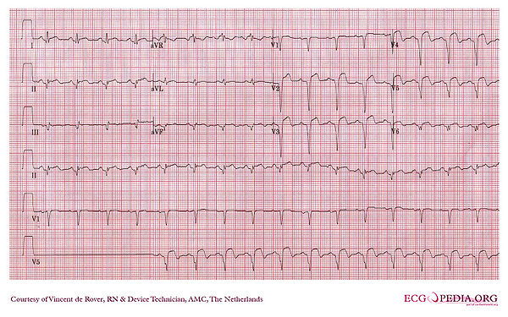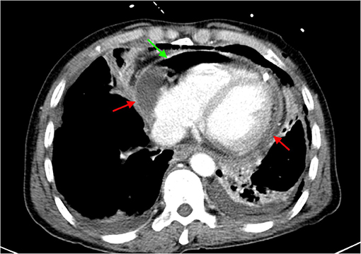

ΠΙΝΑΚΑΣ 2

|  |  |  |  |  |  |  |  |  |  |  |  |
| --- | --- | --- | --- | --- | --- | --- | --- | --- | --- | --- | --- |
| ΕΡΓΑΣΤΗΡΙΑΚΑ ΕΥΡΗΜΑΤΑ ΣΕ ΑΣΘΕΝΕΙΣ ΜΕ ΜΥΟΚΑΡΔΙΤΙΔΑ | | | | | | | | | | | |
| № | ΦΥΛΟ  Α/Γ | ΗΛΙΚΙΑ | PCR-  Test | Troponin-  Test | D-Dimer | WBC | NEU | LYM | PLT | CRP | ESR |
| 1 | Α | 19 | * | * |  | * | * | * | * | * |  |
| 2 | Α | 22 | * | * |  | * | * | * | * |  |  |
| 3 | Α | 33 |  | * |  | * | * | * | * |  |  |
| 4 | Α | 22 | * | * |  | * | * | * | * |  |  |
| 5 | Α | 19 | * | * |  | * | * | * | * | * |  |
| 6 | Α | 21 | * | * |  | * | * | * | * | * |  |
| 7 | Α | 34 | * |  | * | * | * | * | * |  |  |
| 8 | Α | 22 | * | * |  | * | * | * | * |  |  |
| 9 | Α | 43 | * |  |  | * | * | * | * | * |  |
| 10 | Α | 21 | * | * | * | * | * | * | * | * |  |
| 11 | Α | 25 | * | * |  | * | * | * | * | * |  |
| 12 | Α | 20 | * | * |  | * | * | * | * | * |  |

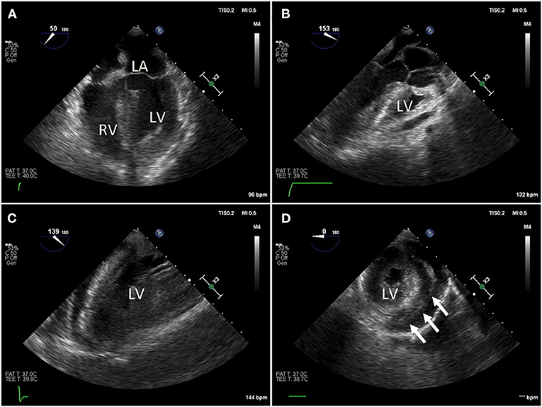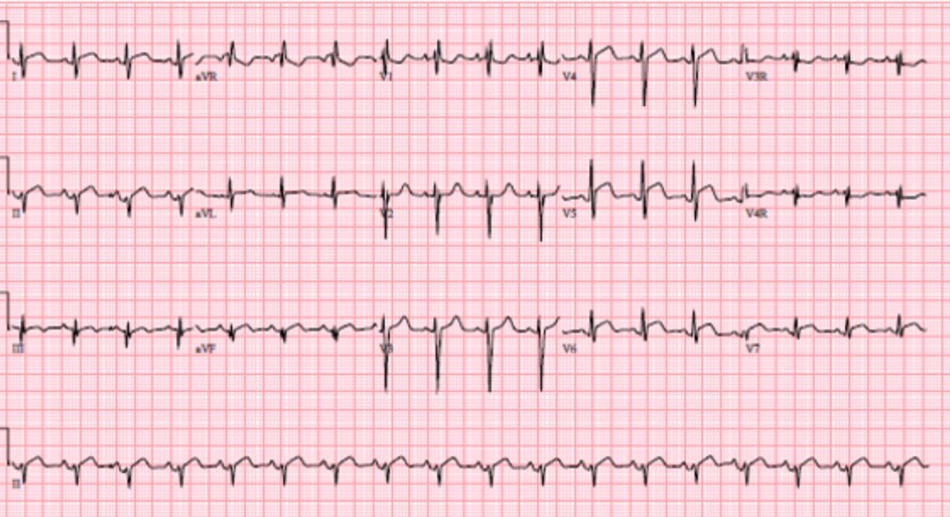

ΠΙΝΑΚΑΣ 3

|  |  |  |  |  |  |  |  |  |  |  |  |
| --- | --- | --- | --- | --- | --- | --- | --- | --- | --- | --- | --- |
| **ΕΡΓΑΣΤΗΡΙΑΚΑ ΕΥΡΗΜΑΤΑ ΣΕ ΑΣΘΕΝΕΙΣ ΜΕ ΜΥΟΠΕΡΙΚΑΡΔΙΤΙΔΑ ΚΑΙ ΕΝΔΟΚΑΡΔΙΤΙΔΑ** | | | | | | | | | | | |
| № | ΦΥΛΟ Α/Γ | ΗΛΙΚΙΑ | PCR-  Test | Troponin-  Test | D-Dimer | WBC | NEU | LYM | PLT | CRP | ESR |
| 1 | Α | 21 | * | * |  | * | * | * | * | * |  |
| 2 | Α | 29 | * | * |  | * | * | * | * | * |  |
| 3 | Α | 20 | * | * | * | * | * | * | * | * |  |
| 4 | Γ | 41 | * | * |  | * | * | * | * | * |  |
| 5 | Μ | 75 | * |  |  | * | * | * | * | * |  |
| 6 | Μ | 73 |  |  |  | * | * | * | * |  |  |

ΠΙΝΑΚΑΣ 4

|  |  |  |  |  |  |  |  |  |
| --- | --- | --- | --- | --- | --- | --- | --- | --- |
| ΠΑΡΑΚΛΙΝΙΚΕΣ ΕΞΕΤΑΣΕΙΣ ΑΠΟΤΕΛΕΣΜΑΤΑ | | | | | | | | |
| № | ΦΥΛΟ Α/Γ | ΗΛΙΚΙΑ | ESG | ecocar | corMRT | CT Сh | X/r Ch | Cor/Ang |
| 1 | Γ | 92 | * | * |  | * | * |  |
| 2 | Α | 19 | * | * | * |  |  |  |
| 3 | Α | 83 | * | * |  |  |  |  |
| 4 | Α | 59 | * | * |  | * | * | * |
| 5 | Α | 22 | * | * |  |  |  |  |
| 6 | Α | 21 | * | * | * |  |  |  |
| 7 | Α | 33 | * | * | * |  |  |  |
| 8 | Α | 22 | * | * | * |  |  |  |
| 9 | Α | 19 | * | * |  |  |  |  |
| 10 | Α | 21 |  | * | * |  |  |  |
| 11 | Γ | 75 | * | * |  | * | * |  |
| 12 | Γ | 74 |  | * |  | * | * |  |
| 13 | Γ | 74 |  | * |  | * | * |  |
| 14 | Γ | 93 |  |  |  |  |  |  |
| 15 | Α | 34 |  | * |  | * | * |  |
| 16 | Α | 75 |  | * |  |  |  |  |
| 17 | Γ | 81 | * | * |  | * | * |  |
| 18 | Α | 22 | * | * |  | * | * |  |
| 19 | Α | 77 | * | * |  | * | * |  |
| 20 | Γ | 67 |  | * |  | * | * |  |
| 21 | Γ | 33 | * | * |  |  |  |  |
| 22 | Γ | 43 |  | * |  | * | * |  |
| 23 | Α | 67 |  | * |  | * | * |  |
| 24 | Α | 29 | * | * |  | * | * |  |
| 25 | Α | 63 | * |  |  | * | * |  |
| 26 | Γ | 94 | * | * |  | * | * |  |
| 27 | Α | 75 |  | * |  |  |  | * |
| 28 | Γ | 29 | * | * |  |  |  |  |
| 29 | Γ | 61 |  | * |  |  |  |  |
| 30 | Γ | 61 | * | * |  |  |  | * |
| 31 | Α | 52 |  | * |  | * | * |  |
| 32 | Α | 31 | * | * |  |  | * |  |
| 33 | Γ | 66 | * | * |  |  |  |  |
| 34 | Α | 29 | * | * |  |  |  |  |
| 35 | Α | 43 | * | * | * |  |  |  |
| 36 | Α | 62 | * | * |  |  | * |  |
| 37 | Α | 21 | * | * |  | * | * |  |
| 38 | Α | 50 | * | * |  |  |  |  |
| 39 | Α | 20 | * | * |  |  |  |  |
| 40 | Α | 72 | * |  |  |  | * | * |
| 41 | Α | 73 |  | * |  |  |  |  |
| 42 | Α | 25 | * | * |  |  |  |  |
| 43 | Α | 20 |  | * |  |  | * |  |
| 44 | Α | 24 | * | * |  |  |  |  |
| 45 | Γ | 83 | * | * |  |  |  |  |
| 46 | Γ | 41 | * | * |  |  |  |  |
| 47 | Γ | 74 | * | * |  |  |  |  |
| 48 | Γ | 51 | * | * |  |  | * |  |
| 49 | Γ | 57 |  |  |  |  |  |  |
| 50 | Α | 17 |  |  |  |  |  |  |
| 51 | Γ | 69 |  |  |  |  |  |  |
| 52 | Α | 84 | * |  |  |  |  |  |
| 53 | Α | 67 | * | * |  | * | * |  |
| 54 | Α | 87 | * |  |  | * | * |  |
| 55 | Α | 93 | * | * |  |  |  |  |



ΠΙΝΑΚΑΣ-5

Coronavirus Cases in Cyprus: 660,854

Death:1,364

ΠΙΝΑΚΑΣ-6

Δείκτες εμβολιασμού κατά του ιού COVID-19 στην Κύπρο 1,798,610.

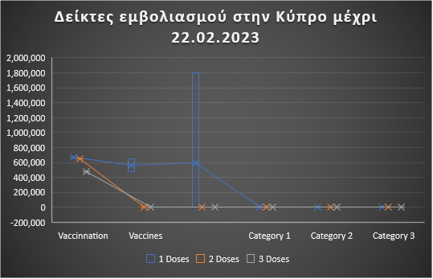

ΑΠΟΤΕΛΕΣΜΑΤΑ ΚΑΙ ΣΥΖΉΤΗΣΗ:

Η πανδημία SARS-COV-2 προκάλεσε σημαντικές προσπάθειες για τον εντοπισμό προγνωστικών παραγόντων κινδύνου για κρίσιμες καταστάσεις και θάνατο.

Η νεαρή ηλικία, η καρδιαγγειακή νόσος (CVD) και οι συννοσηρότητες σχετίζονται με αυξημένο κίνδυνο θανάτου στο CoV-19 σύμφωνα με δεδομένα από τη Ρωσία, την Ιαπωνία, τις ΗΠΑ, την Κίνα, την Ευρώπη και μια δημοσιευμένη μελέτη που αναλύει νοσηλευόμενους ασθενείς με μυοκαρδίτιδα.

Τα αποτελέσματα της ανάλυσης της τρέχουσας παγκόσμιας βιβλιογραφίας κατέδειξαν ισχυρές ενδείξεις για την πιθανή ανάπτυξη μυοκαρδίτιδας στο πλαίσιο της λοίμωξης SARS2-CoV-19. Η ιστολογική επαλήθευση της μυοκαρδιακής βλάβης που σχετίζεται με τον CoV-19 αποτελεί σημαντική πρόκληση.

Η επίπτωση της μυοκαρδίτιδας που σχετίζεται με τον CoV-19, η διάγνωση της μυοκαρδίτιδας αποτελεί πρόκληση, ιδίως στη διαχείριση των ασθενών με COV-19, και η ενδομυοκαρδιακή βιοψία (EMB) παραμένει το χρυσό πρότυπο για τη διάγνωση. Σε ασθενείς με CoV-19 δεν είναι πάντα δυνατή, το ΗΚΓ (ESG), το Ηχοκαρδιογράφημα (EchoCG), οι πιο διαθέσιμες μέθοδοι παρακλινικής εξέτασης των ασθενών σε κλινικές με CoV-19, καθώς και εργαστηριακές μέθοδοι (Troponin-Test, PCR, WBC, NEU, NEU, LYM, PLT, CRP, ESR, D-Dimer, NT-proBNP). Στο πλαίσιο αυτό, ο όρος "μυοκαρδιακή βλάβη" χρησιμοποιείται συχνά στη βιβλιογραφία. Έχοντας αναλύσει τις διαθέσιμες βιβλιογραφικές πηγές, καταλήξαμε στο συμπέρασμα ότι η μυοκαρδίτιδα εντός του CoV-19 η συχνότητα της επιβεβαιωμένης μυοκαρδίτιδας σε δείγματα μυοκαρδιακού ιστού ήταν 4±5%.

Πρόσθετο ρόλο στη μυοκαρδιακή βλάβη μπορεί να διαδραματίσει η μικροκυκλοφορική βλάβη που σχετίζεται με την άμεση βλαπτική επίδραση του ιού CoV-19 στα ενδοθηλιακά κύτταρα και την ανάπτυξη ενδοθηλιακής δυσλειτουργίας, καθώς και η μεταβολική ανισορροπία μεταξύ της ζήτησης και της παροχής οξυγόνου στο μυοκάρδιο. Η τελευταία διαταραχή προκαλείται από την ανάπτυξη υποξαιμίας στο πλαίσιο της βλάβης του πνευμονικού ιστού και της άμεσης βλαπτικής επίδρασης του ιού στα ερυθροκύτταρα που περιγράφεται από ορισμένους συγγραφείς, κατά την οποία ο CoV-19 είναι σε θέση να συνδεθεί με την δ-αλυσίδα της υδροξυαιμοσφαιρίνης, με αποτέλεσμα τη διάσπαση της πορφυρίνης από το σίδηρο, η οποία οδηγεί σε αιμική υποξία.

Σημαντικό ρόλο παίζει η ανισορροπία στο σύστημα ρενίνης-αγγειοτενσίνης-αλδοστερόνης (RAAS), η οποία αναπτύσσεται λόγω μειωμένης έκφρασης του υποδοχέα ACE-2 κατά τη διάρκεια υψηλού ιικού φορτίου CoV-19. Ταυτόχρονα μειώνεται το επίπεδο της προστατευτικής αγγειοτενσίνης (ΑΤ) στο υπόβαθρο της αύξησης της ΑΤ II, η οποία προκαλεί ενεργοποίηση του συμπαθητικοεπινεφριδιακού συστήματος, αύξηση της αρτηριακής πίεσης, αύξηση της ζήτησης οξυγόνου από το μυοκάρδιο, αγγειοσύσπαση, ανάπτυξη ίνωσης, ενεργοποίηση φλεγμονωδών κυτταροκινών και διαταραχή της αιμόστασης. Οι περιγραφόμενοι παθογενετικοί μηχανισμοί μπορεί να συμβάλλουν στην ανάπτυξη μυοκαρδιακής βλάβης στο CoV-19 και επίσης να οδηγούν στην εξέλιξη των υφιστάμενων καρδιαγγειακών νοσημάτων σε ασθενείς με CoV-19.

Λόγω της αμφίβολης πρόγνωσης των ασθενών με μυοκαρδίτιδα που σχετίζεται με τον CoV-19, απαιτούνται περαιτέρω μελέτες.

ΣΥΜΠΕΡΑΣΜΑΤΑ:

Η σημασία του προβλήματος των εμβολιασμένων ασθενών κατά της λοίμωξης από SARS2-CoV-19 έχει αυξηθεί δραματικά τα τελευταία χρόνια, κυρίως λόγω της αύξησης του εμβολιασμού με mRNA. Αλλαγή της αιτιολογίας και της κλινικής εικόνας: σημαντικές δυσκολίες στην έγκαιρη διάγνωση, όταν η νόσος εκδηλώνεται υπό διαφορετικές κλινικές συνθήκες, σοβαρές επιπλοκές και υψηλή θνησιμότητα σε αυτή την παθολογία και συννοσηρότητες, γεγονός που επιβεβαιώνεται από τα δεδομένα της μελέτης μας. Η ολοκληρωμένη προσέγγιση της θεραπείας και η εξέταση όλων των ασθενών με υποψία μυοκαρδίτιδας και περικαρδίτιδας είναι απαραίτητη, διότι οι ασθενείς με αυτή τη νοσολογία μπορεί να εξεταστούν από γιατρούς πολλών ειδικοτήτων, όπως καρδιολόγους, παθολόγους, οικογενειακούς γιατρούς, παιδίατρους, πνευμονολόγους, χειρουργούς και πολλούς άλλους.

Είναι σημαντικό να λαμβάνεται υπόψη η ταξινόμηση της μυοκαρδίτιδας και της περικαρδίτιδας, καθώς η επιλογή των θεραπευτικών σχημάτων εξαρτάται άμεσα από τη μορφή της διαπιστωθείσας νόσου και τους παράγοντες κινδύνου. Έτσι, στη θεραπεία των πολύπλοκων συννοσηρών ασθενών με μυοκαρδίτιδα και περικαρδίτιδα υπάρχουν πολλά άλυτα προβλήματα: έγκαιρη διάγνωση, μεταβλητότητα των κλινικών εκδηλώσεων, εκδήλωση επιπλοκών, επιλογή θεραπευτικών σχημάτων λαμβάνοντας υπόψη την πολυπλοκότητα και την ανθεκτικότητα της λοίμωξης SARS2-CoV-19.

Η κλινική δοκιμή συνεχίζεται προς δημοσίευση για την ανασκόπηση κλινικών περιπτώσεων επιπλοκών σε ασθενείς μετά από εμβολιασμό με mRNA με κλινικές διαγνώσεις μυοκαρδίτιδας και περικαρδίτιδας.

ΒΙΒΛΙΟΓΡΑΦΙΑ/REFERANCES:

References 1. Polack FP, Thomas SJ, Kitchin N, et al. Safety and Efficacy of the BNT162b2 mRNA Covid-19 Vaccine. N Engl J Med 2020;383(27):2603–2615. 2. Baden LR, El Sahly HM, Essink B, et al. Efficacy and Safety of the mRNA1273 SARS-CoV-2 Vaccine. N Engl J Med 2021;384(5):403–416. 3. Verma AK, Lavine KJ, Lin CY. Myocarditis after Covid-19 mRNA Vaccination. N Engl J Med 2021;385(14):1332–1334. 4. Mevorach D, Anis E, Cedar N, et  al. Myocarditis after BNT162b2 mRNA Vaccine against Covid-19 in Israel. N Engl J Med 2021; 385(23):2140–2149. 5. Witberg G, Barda N, Hoss S, et  al. Myocarditis after Covid-19 Vaccination in a Large Health Care Organization. N Engl J Med 2021; 385(23):2132–2139. 6. Husby A, Hansen JV, Fosbøl E, et  al. SARS-CoV-2 vaccination and myocarditis or myopericarditis: population based cohort study. BMJ 2021;375:e068665. 7. Truong DT, Dionne A, Muniz JC, et al. Clinically Suspected Myocarditis Temporally Related to COVID-19 Vaccination in Adolescents and Young Adults: Suspected Myocarditis After COVID-19 Vaccination. Circulation 2022;145(5):345–356. 8. Law YM, Lal AK, Chen S, et al. Diagnosis and Management of Myocarditis in Children: A Scientific Statement From the American Heart Association. Circulation 2021;144(6):e123–e135 [Published correction appears in Circulation 2021;144(6):e149.]. 9. Hillner BE, Siegel BA, Liu D, et al. Impact of positron emission tomography/ computed tomography and positron emission tomography (PET) alone on expected management of patients with cancer: initial results from the National Oncologic PET Registry. J Clin Oncol 2008;26(13):2155–2161. 10. Chareonthaitawee P, Beanlands RS, Chen W, et  al. Joint SNMMIASNC expert consensus document on the role of 18F-FDG PET/CT in cardiac sarcoid detection and therapy monitoring. J Nucl Cardiol 2017;24(5):1741–1758. 11. Erba PA, Sollini M, Lazzeri E, Mariani G. FDG-PET in cardiac infections. Semin Nucl Med 2013;43(5):377–395. 12. Nensa F, Kloth J, Tezgah E, et  al. Feasibility of FDG-PET in myocarditis: Comparison to CMR using integrated PET/MRI. J Nucl Cardiol 2018;25(3):785–794. 13. Fronza M, Thavendiranathan P, Chan V, et  al. Myocardial Injury Pattern at MRI in COVID-19 Vaccine-Associated Myocarditis. Radiology 2022;304(3):553–562. 14. Hanneman K, Houbois C, Schoffel A, et al. Combined Cardiac Fluorodeoxyglucose-Positron Emission Tomography/Magnetic Resonance Imaging Assessment of Myocardial Injury in Patients Who Recently Recovered From COVID-19. JAMA Cardiol 2022;7(3):298–308. 15. Yoshinaga K, Miyagawa M, Kiso K, Ishida Y. Japanese Guidelines for Cardiac Sarcoidosis. Ann Nucl Cardiol 2017;3(1):121–124. 16. Biondi B. Endocrine Disorders and Cardiovascular Disease. In: Libby P, Bonow RO, Mann DL, et al, eds. Braunwald’s heart disease: a textbook of cardiovascular medicine. 12th ed. Philadelphia, Pa: Elsevier, 2022; 1971–1808. 17. Williams G, Kolodny GM. Suppression of myocardial 18F-FDG uptake by preparing patients with a high-fat, low-carbohydrate diet. AJR Am J Roentgenol 2008;190(2):W151–W156. 18. Tartof SY, Slezak JM, Fischer H, et al. Effectiveness of mRNA BNT162b2 COVID-19 vaccine up to 6 months in a large integrated health system in the USA: a retrospective cohort study. Lancet 2021;398(10309):1407–1416. 19. Patone M, Mei XW, Handunnetthi L, et al. Risks of myocarditis, pericarditis, and cardiac arrhythmias associated with COVID-19 vaccination or SARS-CoV-2 infection. Nat Med 2022;28(2):410–422. 20. Al-Ali D, Elshafeey A, Mushannen M, et al. Cardiovascular and haematological events post COVID-19 vaccination: A systematic review. J Cell Mol Med 2022;26(3):636–653. 21. Karlstad Ø, Hovi P, Husby A, et  al. SARS-CoV-2 Vaccination and Myocarditis in a Nordic Cohort Study of 23 Million Residents. JAMA Cardiol 2022;7(6):600–612. 22. Montgomery J, Ryan M, Engler R, et al. Myocarditis Following Immunization With mRNA COVID-19 Vaccines in Members of the US Military. JAMA Cardiol 2021;6(10):1202–1206. 23. Kubota K, Saginoya T, Ishiwata K, Nakasato T, Munechika H. [18F] FDG uptake in axillary lymph nodes and deltoid muscle after COVID-19 mRNA vaccination: a cohort study to determine incidence and contributing factors using a multivariate analysis. Ann Nucl Med 2022;36(4):340–350. 24. Advani P, Chumsri S, Pai T, Li Z, Sharma A, Parent E. Temporal metabolic response to mRNA COVID-19 vaccinations in oncology patients. Ann Nucl Med 2021;35(11):1264–1269. 25. Cohen D, Krauthammer SH, Wolf I, Even-Sapir E. Hypermetabolic lymphadenopathy following administration of BNT162b2 mRNA Covid-19 vaccine: incidence assessed by [18F]FDG PET-CT and relevance to study interpretation. Eur J Nucl Med Mol Imaging 2021;48(6):1854–1863.